Кирдин Даниил М3210, Вариант №11

**Типовой расчёт. Ряды Фурье.**

**Текст задания:**

Для заданной графически функции $f(t)$ построить 3 ряда Фурье и их графики

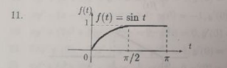

**Общий тригонометрический ряд Фурье**

Функция имеет следующий вид

$f\left(t\right)= \left\{\begin{aligned}\sin{t}, 0 ≤t ≤\frac{π}{2} \\ 1, \frac{π}{2}<t≤π\end{aligned}\right.$, $t∈[0,π]$

$$T= π, ω = \frac{2π}{T}=2$$

Вычислим коэффициенты общего тригонометрического ряда

$$a_{0}=\frac{2}{T}\int_{0}^{π}{f\left(t\right)=\frac{2}{π}\int_{0}^{\frac{π}{2}}{\sin{t}+ \int_{\frac{π}{2}}^{π}{1}}}=\frac{2+π}{π}$$

$$a_{n}=\frac{2}{T}\int_{0}^{π}{f\left(t\right)\sin{nωt}=\frac{2}{π}\int_{0}^{\frac{π}{2}}{\sin{t}\cos{2nt}+ \int_{\frac{π}{2}}^{π}{1\cos{2nt}}}}=\frac{-2}{4πn^{2}-π}$$

$$b_{n}=\frac{2}{T}\int_{0}^{π}{f\left(t\right)\sin{nωt}=\frac{2}{π}\int_{0}^{\frac{π}{2}}{\sin{t}\sin{2nt}+ \int_{\frac{π}{2}}^{π}{1\sin{2nt}}}}=\frac{-4n^{2}-{\left(-1\right)}^{n}+1}{4πn^{3}-πn}$$

Построим сумму ряда

$$S\left(t\right)=\left\{\begin{aligned}\frac{2+π}{2π}+\sum_{n=1}^{∞}{\frac{-2}{4πn^{2}-π}\cos{2nt}+\frac{-4n^{2}-{\left(-1\right)}^{n}+1}{4πn^{3}-πn}\sin{2nt}, t≠πk } \\ \frac{1}{2}, t=πk,k∈Z\end{aligned}\right.$$

Построим графики для общего тригонометрического ряда для 5, 50 и 1000 членов ряда

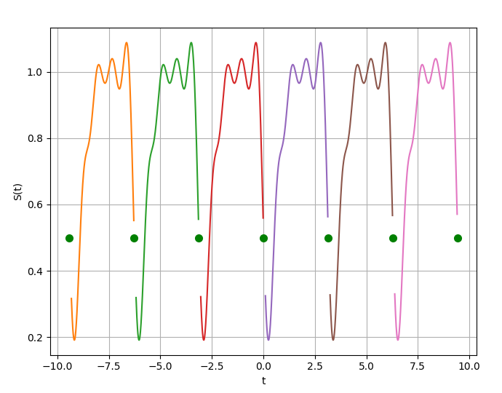

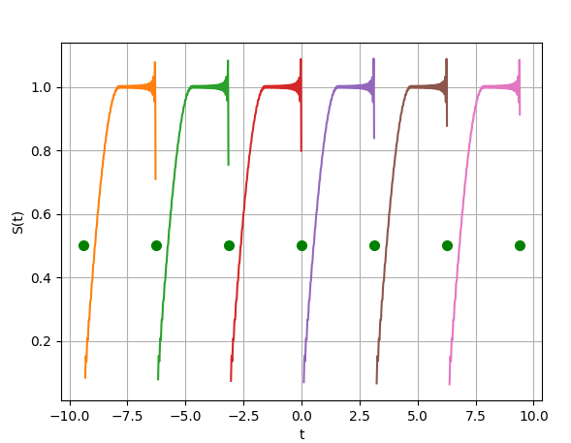

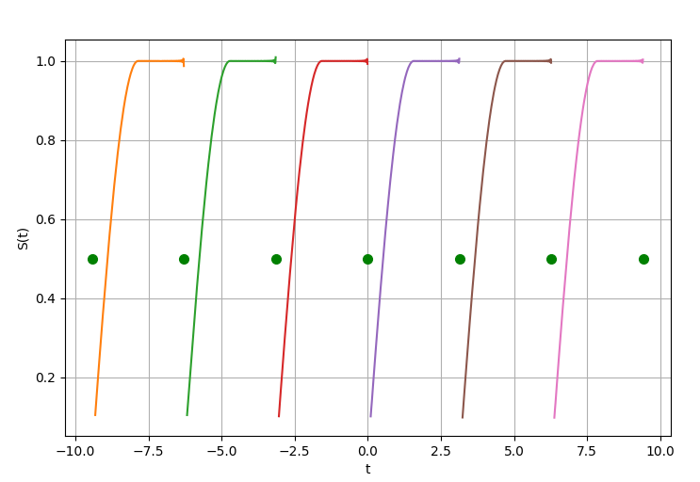

**Разложение по косинусам**

Допустим $f(t)$– четная

$$T=2 π, ω = \frac{2π}{T}=1$$

$$b_{n}=0$$

$$a_{0}=\frac{4}{T}\int_{0}^{π}{f\left(t\right)=\frac{2}{π}\int_{0}^{\frac{π}{2}}{\sin{t}+ \int_{\frac{π}{2}}^{π}{1}}}=\frac{2+π}{π}$$

$$a_{n}=\frac{4}{T}\int_{0}^{π}{f\left(t\right)\cos{nωt}=\frac{2}{π}\int_{0}^{\frac{π}{2}}{\sin{t}\cos{nt}+ \int_{\frac{π}{2}}^{π}{1\cos{nt}}}}=\frac{2(\sin{n\frac{π}{2}-n})}{πn(n^{2}-1)}$$

Т.к. $a_{n}, для n=1$– не существует, найдем $a_{1}$

$$a_{1}=\frac{4}{T}\int_{0}^{π}{f\left(t\right)\cos{t}=\frac{2}{π}\int_{0}^{\frac{π}{2}}{\sin{t}\cos{t}+ \frac{2}{π}\int_{\frac{π}{2}}^{π}{1\cos{t}}}}=\frac{-1}{π}$$

$f(t)$– непрерывна при любом $t$ =>

$$S\left(t\right)= \frac{2+π}{2π}-\frac{-\cos{t}}{π}+\sum_{n=2}^{∞}{\frac{2(\sin{n\frac{π}{2}-n})}{πn(n^{2}-1)}\cos{nt} }$$

Построим графики для разложения по косинусам для 5, 15 и 50 членов ряда

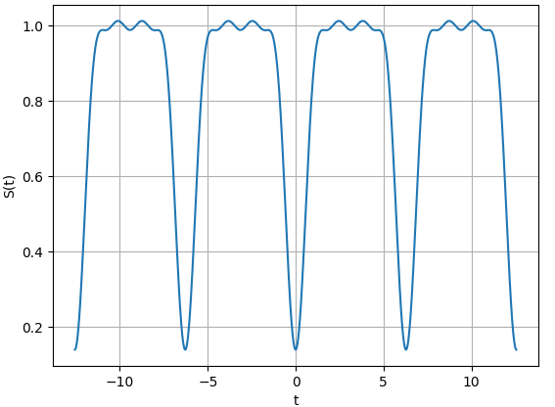

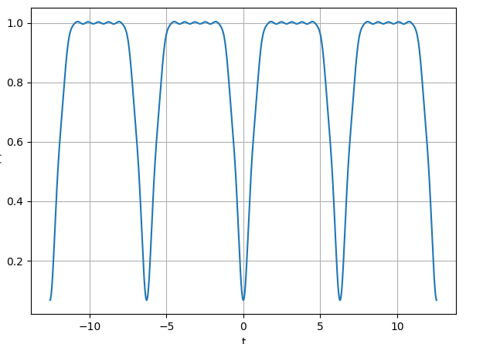

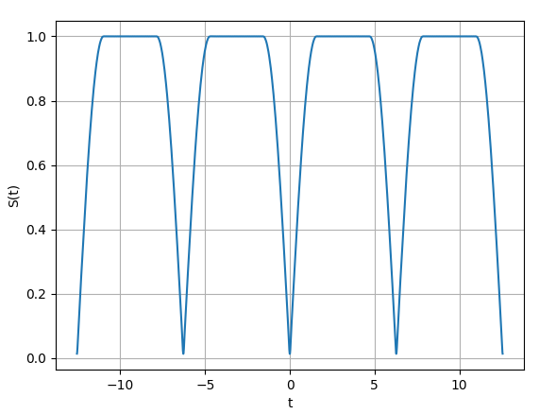

**Разложение по синусам**

Допустим $f(t)$– нечетная

$$T=2 π, ω = \frac{2π}{T}=1$$

$$a_{0}=0$$

$$a_{n}=0$$

$$b_{n}=\frac{4}{T}\int_{0}^{π}{f\left(t\right)\sin{nωt}=\frac{2}{π}\int_{0}^{\frac{π}{2}}{\sin{t}\sin{nt}+ \int_{\frac{π}{2}}^{π}{1\sin{nt}}}}=\frac{-2(\cos{n\frac{π}{2}+{\left(-1\right)}^{n}(π(n^{2}-1))})}{π^{2}n(n^{2}-1)}$$

Т.к. $b_{n}, для n=1$– не существует, найдем $b_{1}$

$$b_{1}=\frac{4}{T}\int_{0}^{π}{f\left(t\right)\sin{t}=\frac{2}{π}\int_{0}^{\frac{π}{2}}{\sin{t}\sin{t}+ \frac{2}{π}\int_{\frac{π}{2}}^{π}{1\sin{t}}}}=\frac{π+4}{2π}$$

$$S\left(t\right)= \left\{\begin{aligned}\frac{π+4}{2π}\sin{t} \\ +\sum_{n=2}^{∞}{\frac{-2(\cos{n\frac{π}{2}+{\left(-1\right)}^{n}(π(n^{2}-1))})}{π^{2}n(n^{2}-1)}\sin{nt}, t≠π\left(2k-1\right),k∈Z } \\ 0, t=π\left(2k-1\right),k∈Z\end{aligned}\right.$$

Построим графики для разложения по синусам для 5, 50 и 1000 членов ряда

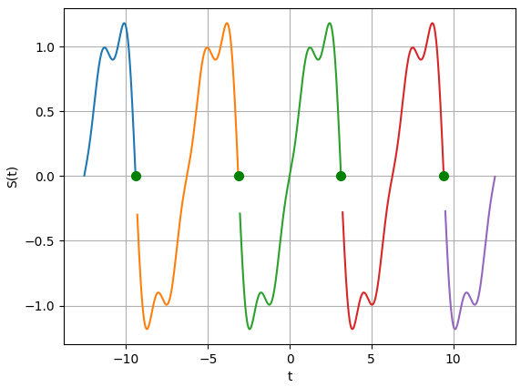

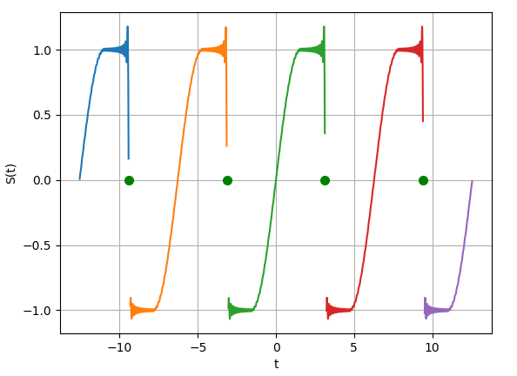

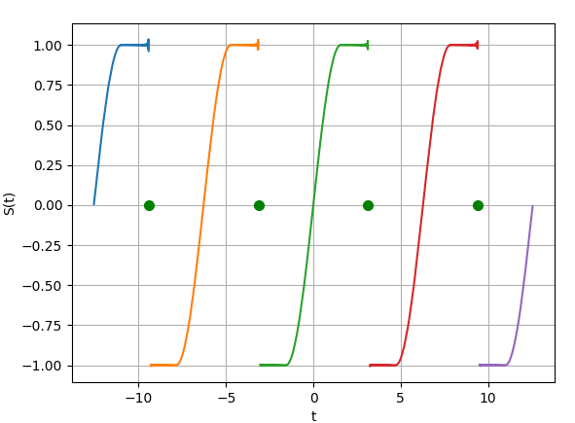

Все три графика имеют одинаковые значение при $t∈[0, π]$

Для всех функций соблюдается теорема Дирихле, т.к.:

1. Функции – кусочно-непрерывны, т.е. они имеют при $t∈[0, π]$ конечное число разрывов 1-го рода
2. Функции – кусочно-монотонны, т.е. они имеют при $t∈[0, π]$ конечное число экстремумов

Потому, ряды Фурье для данных функций сходятся при всех t, а найденные и нарисованные суммы рядов правильны.

Ссылка на все сделанные программы, с помощью которых нарисованы графики

